Приветствие.

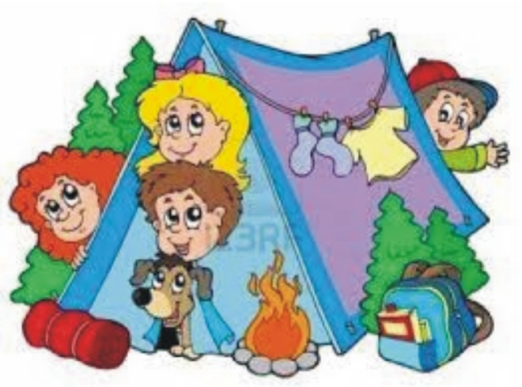

**Командир:** Вас приветствует команда МОУ средней общеобразовательной школы с. Каменка. Наша команда называется:

**Все:** «Алый парус»

**Командир:** Наш девиз:

**Все:** "Под алыми парусами

Всего добьемся сами!"

**1:** Ждут нас подвиги повсюду

Мы готовы рваться в бой

Только труса и зануду

Не желаем брать с собой

**2:** Мы всего добьемся сами,

Состязаться мы хотим

Не сражайтесь лучше с нами,

А не то вас победим

**3:** Мы помним, как все начиналось,  
Все было впервые и вновь.  
Костры разгорались и в игры игрались,  
Это наш славный турслет.

**4:** Как дружно бежали куда-то  
и вновь возвращались сюда.  
Ведь главное вместе собраться на старте  
И выдержать все до конца!

**5:** А здесь друзья-товарищи

Веселье, песни, смех,

Пускай нам все завидуют

На турслёте лучше всех.

**Песня. (исполняется всей командой)**

Представляете какое положение,  
Всё, что будет с вами, знаете заранее.  
Ни к чему тогда волнения, сомнения,  
Всё на свете предусмотрит расписание.  
  
А мы бросаем скуке вызов,  
Потому что, потому,  
Жить на свете без туризма

Невозможно никому.  
Пусть удачи, неудачи,  
Пусть полёты вверх и вниз,  
Только так, а не иначе,  
Только так, а не иначе,  
Да здравствует туризм.  
Туризм, туризм,  
Да здравствует туризм.

Туризм, туризм,  
Да здравствует туризм.

# **Командир:** – Новички, выйти вперёд!

*Выходят трое туристов и подобострастно глядят на него.*

# **Командир:** - Главные законы туристов вызубрили?

**Турист 1**: - Да, да!

**Турист 2:** - Выучили наизусть!

**Турист 3:** - Знаем, знаем!

**Командир**, обращаясь к первому: - Назови мне закон туриста №1.

Турист 1: - **Турист всегда в поход готов!**

Командир: Закон туристов №2?

Турист 2: - **Турист всегда поесть готов!**

Командир: - Закон туристов № 3?

Турист 3: - **Турист всегда поспать готов!**

Командир: - Молодцы, новички!

*И обращаясь к залу: -* Достойная смена на подходе!

**Песня (** на мотив « Я люблю тебя жизнь», слова Савенковой Т.Д.)

1 Я, ребята, турист,

Что само по себе и не ново

В нашей школе сейчас

Это самое модное слово

Я в походы хожу

Сплю в палатке и мерзн ночами

А рюкзак я ношу словно горб свой большой за плечами.

2. Нам так мало дано:

Суп, да каша,

Пакет на неделю

Я их слопал давно

И душа еле дежится в теле

В звоне каждого дня

Не даёт мне желудок покоя

Я лежу у костра

И мечтаю о булке с икрою

3.  Как поют соловьи

Полумрак и туман на рассвете

Краше нашей земли

Не найдете на всем белом свете

Я в походы хожу

С детства я увлекаюсь туризмом

Я люблю тебя, жизнь,

И надеюсь, что это взаимно.